МИНИСТЕРСТВО НАУКИ И ВЫСШЕГО ОБРАЗОВАНИЯ РОССИЙСКОЙ ФЕДЕРАЦИИ
федеральное государственное бюджетное образовательное учреждение высшего образования
«УЛЬЯНОВСКИЙ ГОСУДАРСТВЕННЫЙ ТЕХНИЧЕСКИЙ УНИВЕРСИТЕТ»

Факультет информационных систем и технологий
Кафедра «Измерительно-вычислительные комплексы»

«Профильное программное обеспечение для решения задач профессиональной деятельности»
Отчет по лабораторной работе №2
«Распределённая система контроля версий Git/GitHub»

Выполнил:
студентка гр. ИСТбд-12
Руденко Алина
Проверил:
Свистунова Ю.А.

Ульяновск, 2026 г.

Введение
В настоящем отчёте описаны шаги выполнения лабораторной работы по работе с GitHub. Приведено описание проделанных шагов для создания учётной записи, личного репозитория, работы с ним, и с общим репозиторием, описано использование команд, что позволило освоить базовые навыки работы с распределёнными системами контроля версий.

Цель работы
Сформировать базовые навыки работы с распределёнными системами контроля версий на примерах работы с бесплатным сервисом, самой распространённой системой Git / GitHub.
Освоить основные настройки Git, базовые команды работы в Git (для создания репозитария, управления им, клонирования, синхронизации, запроса информации, добавления изменений, удаления веток, изменений).

1. Создание учетной записи и репозитория на GitHub
Для создания учетной записи и репозитория на GitHub необходимо выполнить следующие действия.
1 – Зайти на сайт https://github.com/. Перейти на страницу регистрации и зарегистрироваться по почте.
2 – Для создания репозитория нажать на «+», затем «New repository», написать название и добавить (Рисунок 1).
3 – Скачать на свой ноутбук приложение Git c официального сайта https://git-scm.com/install/.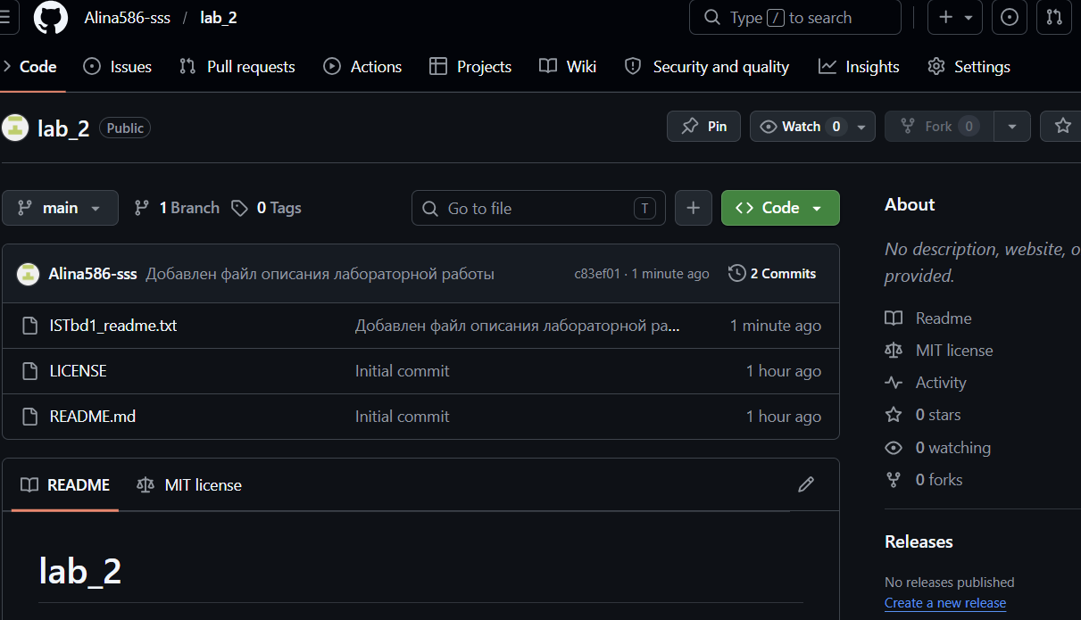Рисунок 1. Созданный репозиторий на GitHub

2. Организация репозитория в системе
Создать новую папку на рабочем столе (Рисунок 2). Создать текстовый файл «ISTbd1_readme.txt» в папке и с помощью команд add, commit и push добавить файл на Git (Рисунок 3).
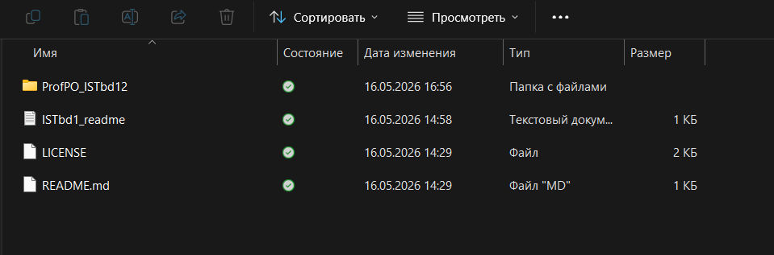Рисунок 2. Добавленный файл
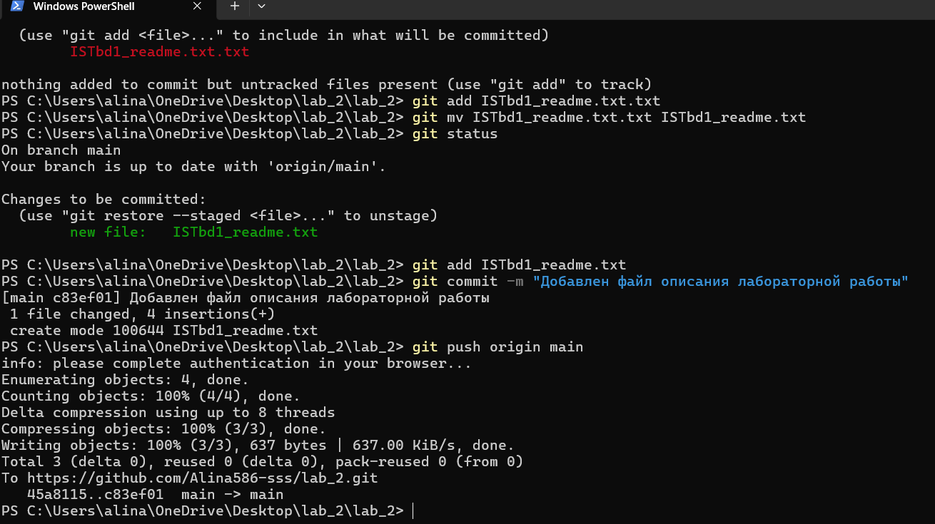Рисунок 3. Размещение файла «ISTbd1_readme.txt» на Git с помощью команд add, commit и push.

3. Работа с общим репозиторием в Git
После получения ссылки на общий репозиторий группы нужно выполнить следующие действия.

3.1. Создать локальную копию общего репозитория
Чтобы создать копию, в командной строке нужно написать определённые команды (Рисунок 4):
git clone https://github.com/uasvistunova/ProfPO_ISTbd12.git - клонируем удалённый репозиторий к себе на ПК
cd C:\Users\alina\OneDrive\Desktop\lab_2\lab_2\ProfPO_ISTbd12 - переходим в папку репозитория
git remote –v - проверяем, что скопировалось
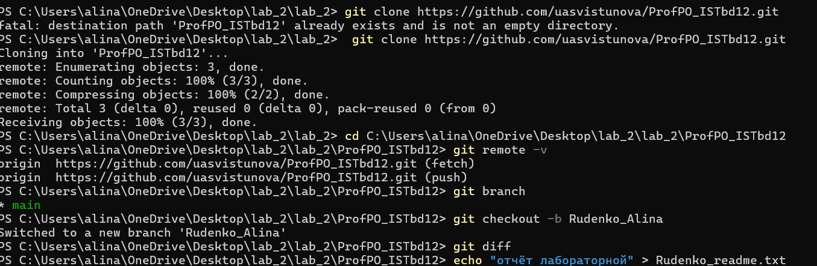
Рисунок 4. Создание копии общего репозитория

3.2 Создание собственной ветки
Для создания личной ветки выполним следующую команду:
git checkout -b Rudenko_Alina
Эта команда создала новую локальную ветку и переключилась на неё. Все последующие изменения вносились именно в эту ветку, чтобы не затрагивать основную ветку main общего репозитория.

3.3 Файл и работа с командами
В папке моей ветки создан текстовый файл Rudenko_readme.txt с тем же содержимым, что и в ISTbd1_readme.txt. Для этого создаём файл с тем же содержимым, только немного меняем данные, с помощью команды git diff проверяем изменения:
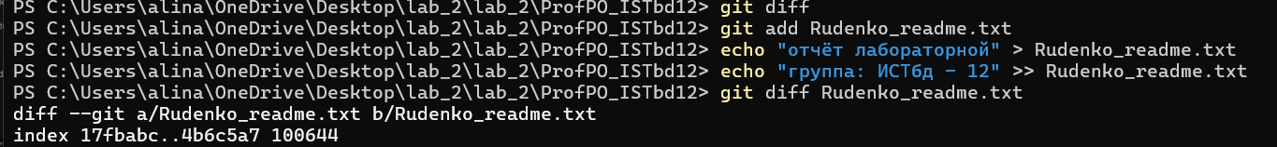Рисунок 5. Команда git diff
Далее команда git add добавляем файл в ветку:
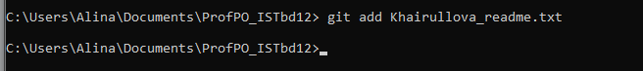Рисунок 6. Команда git add
После внесения изменений в файл Rudenko_readme.txt и коммита выполним следующую команду git merge Alina_Rudenko для слияния личной ветки с основной веткой main.
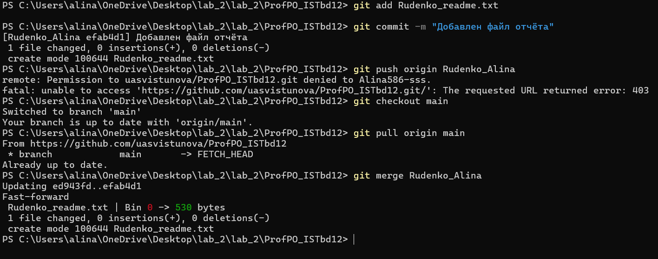Рисунок 7. Использование команды git merge

Заключение
В ходе выполнения лабораторной работы №2 была проведена работа с системой контроля версий Git и платформой GitHub. Зарегистрирована учётная запись на GitHub, создан личный репозиторий, а также выполнена работа с общим (групповым) репозиторием. В процессе работы были созданы и объединены ветки, внесены изменения в файлы, проведены слияния веток. Также были изучены основные принципы командной разработки: работа с общим репозиторием, синхронизация изменений между участниками, контроль версий.

